 |  |  |  |  |  |  |  |  |  |  |  |  |  |  |  |  |  |  |  |  |  |  |  |  |  |  |  |  |  |  |  |  |  |  |  |  |  |  |  |  |  |  |  |  |  |  |  |  |  |  | 
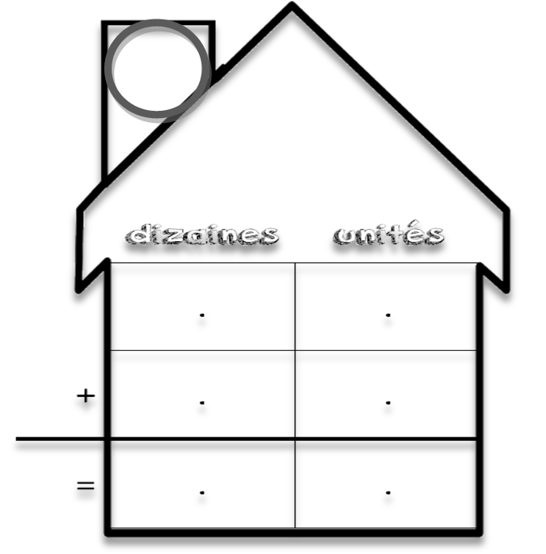
 |  | 1 | un |  | 11 onze | 30 trente
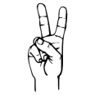 |  | 2 | deux |  | 12 douze | 40 quarante
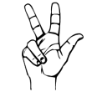 |  | 3 | trois |  | 13 treize | 50 cinquante
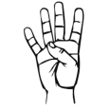 |  | 4 | quatre |  | 14 quatorze | 60 soixante
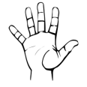 |  | 5 | cinq |  | 15 quinze | 70 soixante-dix
 |  | 6 | six |  | 16 seize | 80 quatre-vingts
 |  | 7 | sept |  | 17 dix-sept | 90 quatre-vingt-dix
 |  | 8 | huit |  | 18 dix-huit | 100 cent
 |  | 9 | neuf |  | 19 dix-neuf
 |  | 10 | dix |  | 20 vingt

 |  |  |  |  |  |  |  |  |  |  |  |  |  |  |  |  |  |  |  |  |  |  |  |  |  |  |  |  |  |  |  |  |  |  |  |  |  |  |  |  |  |  |  |  |  |  |  |  |  | 

